Viertelfinale: VCW im Pokalfieber

(VCW / Wiesbaden / 24.11.2022) Beim VC Wiesbaden heißt es: „Kopf freibekommen und Körner sammeln.“ Nach dem hart erkämpften ersten Sieg in der 1. Volleyball Bundesliga Frauen am Mittwochabend gegen NawaRo Straubing (3:2) steht nun das Viertelfinale des DVV-Pokals auf dem engen Terminplan der Truppe von Headcoach Benedikt Frank. Am Samstag (26. November, 19:00 Uhr) kommt es zum ersten von zwei aufeinanderfolgenden Duellen mit Schwergewicht SSC Palmberg Schwerin.
Der Hauptstadtclub aus Mecklenburg-Vorpommern ist in der Liga bisher erst einmal als Verlierer aus der Halle gegangen: Das 0:3 gegen Meister Stuttgart war nach den Satzverläufen enger als das bloße Endergebnis aussagt. Die anstehende Aufgabe in Wiesbaden nimmt der Tabellendritte keineswegs auf die leichte Schulter. Trainer Felix Koslowski reist mit seinem Team bereits am Donnerstag in die hessische Landeshauptstadt.
Benedikt Frank hat seine Mannschaft nach dem „wilden Ritt“ gegen Straubing nun innerhalb kürzester Zeit auch mental wieder auf einen klaren Favoriten einzustellen. Die Libera-Position ist beim VCW zunächst noch eine offene Angelegenheit. Jodie Guilliams (Belgien) war bisher eine bärenstarke Vertretung der kranken Rene Sain (Kroatien), wird aber auch auf ihrer angestammten Position als Außenangreiferin gebraucht. Frank tüftelt mit seinen Co-Trainern Christian Sossenheimer und Olaf Minter an alternativen Lösungen, die dem Team helfen.
Die Hessinnen haben sich adäquat auf den äußerst wuchtigen Angriff der Schwerinerinnen mit der 1,88 Meter großen Lindsey Ruddins (USA) und Lina Alsmeier (1,89 Meter) einzustellen – ebenso auf die türkische Diagonale Tutku Burcu Yüzgenc, auf Libera Anna Pogany sowie auf Nationalspielerin Pia Kästner (Zuspiel), die vom französischen Europapokal-Teilnehmer ASPTT Mulhouse nach Schwerin gewechselt ist.
„Der Pokal hat auch im Volleyball immer eigene Regeln“, sagt die VCW-Diagonale Lena Große Scharmann. „Auf dem Papier sind wir Außenseiter, ganz klar. Aber dieses Pokalspiel hat für uns Finalcharakter. Es gibt für uns nur eine Option. Wir spielen zuhause und werden in unserer tollen Halle alles geben. Wenn wir an unsere Leistung aus den ersten beiden Sätzen gegen Straubing anknüpfen können, ist alles drin.“ An dieser Stelle sei an den 6. November 2021 erinnert: Damals konnte der VCW die Damen aus Schwerin im Achtelfinale des DVV-Pokals mit 3:1 bezwingen.
TV-Übertragung
Die Partie am Samstag kann live und On-Demand im Livestream bei Sport1 extra verfolgt werden.
Nächste Termine:
DVV-Pokal:
26. November 2022 (19:00 Uhr): VCW – SSC Palmberg Schwerin
(Wiesbaden, Sporthalle am Platz der Deutschen Einheit)
1. Bundesliga:
30. November 2022 (18:30 Uhr): SSC Palmberg Schwerin – VCW
(Schwerin, Palmberg-Arena)
03. Dezember 2022 (18:00 Uhr): VCW – USC Münster
(Wiesbaden, Sporthalle am Platz der Deutschen Einheit)

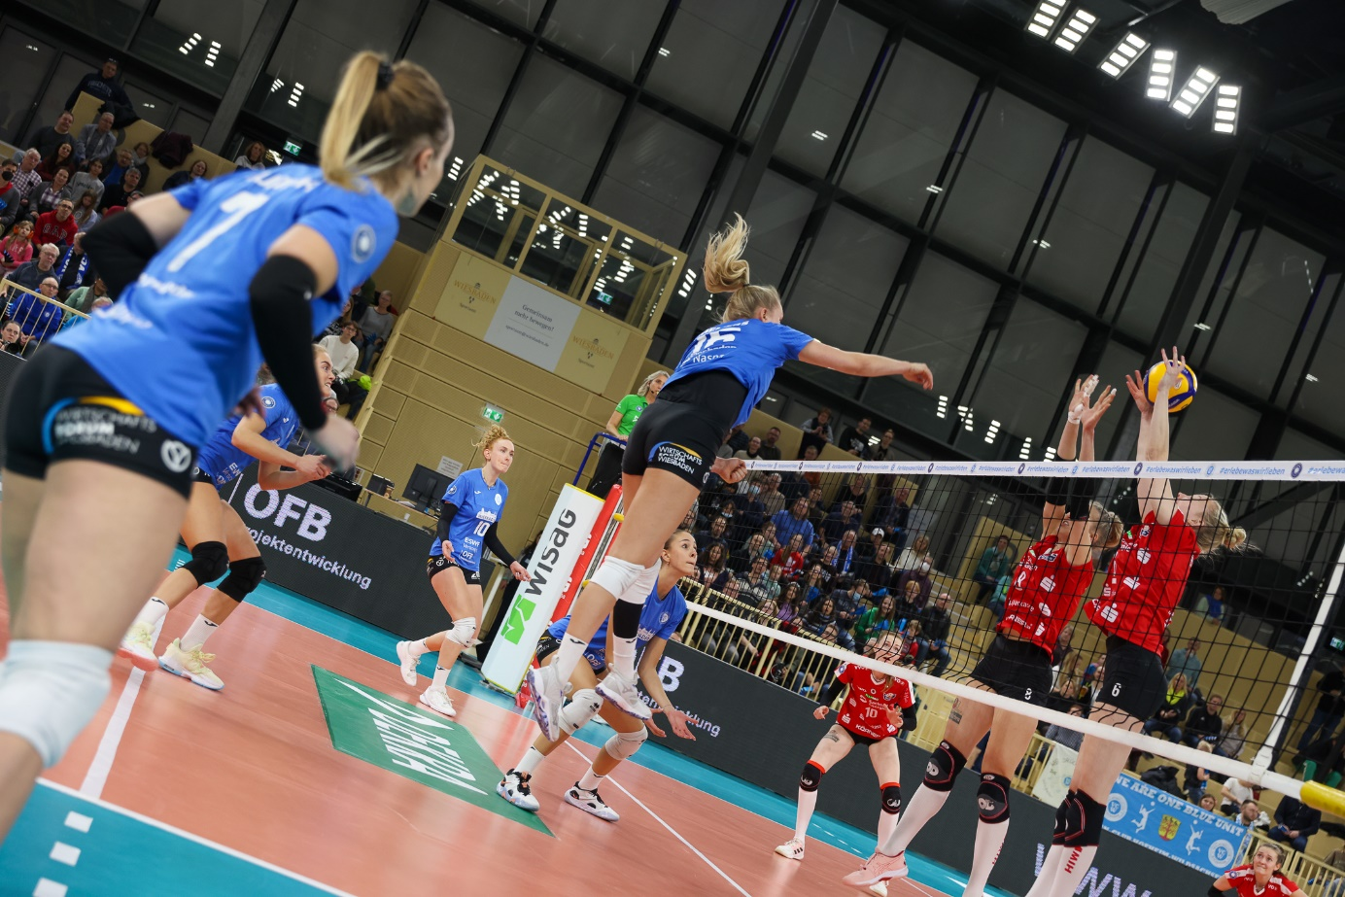 Viertelfinale: VCW im Pokalfieber
Foto: Detlef Gottwald | www.detlef-gottwald.de
Über den VC Wiesbaden
Der 1. Volleyball-Club Wiesbaden e.V. wurde 1977 gegründet und ist spezialisiert auf Frauen- und Mädchenvolleyball. Die professionelle Damen-Mannschaft ist seit 2004 ohne Unterbrechung in der
1. Volleyball-Bundesliga vertreten und spielt ihre Heimspiele in der Sporthalle am Platz der Deutschen Einheit, im Herzen der hessischen Landeshauptstadt. Die bislang größten sportlichen Erfolge des VC Wiesbaden sind der Einzug in das DVV-Pokalfinale in der Saison 2012/2013 und 2017/2018 sowie die Deutsche Vizemeisterschaft in der Saison 2009/2010. Auch die erfolgreiche Nachwuchsarbeit ist Teil des VCW. Aktuell bestehen über 30 Nachwuchs-Teams, die in den vergangenen Jahren zahlreiche Titel bei überregionalen Volleyball-Meisterschaften sowie im Beachvolleyball erkämpften. Als Auszeichnung dafür erhielt der VC Wiesbaden im Jahr 2016 das „Grüne Band“ des Deutschen Olympischen Sportbundes (DOSB). Der VC Wiesbaden ist Lizenzgeber der unabhängigen VC Wiesbaden Spielbetriebs GmbH, die die Erstliga-Mannschaft stellt. Der Verein ist zudem Mitglied der Volleyball Bundesliga (www.volleyball-bundesliga.de) sowie des Hessischen Volleyballverbands (www.hessen-volley.de). Das Erstliga-Team wird präsentiert von den Platin-Lilienpartnern ESWE Versorgung (www.eswe.com) und OFB Projektentwicklung (www.ofb.de).
Text- und Bildmaterial stehen honorarfrei zur Verfügung – beim Bild gilt Honorarfreiheit ausschließlich bei Nennung des Fotografen. Weitere Pressemitteilungen und Informationen unter: www.vc-wiesbaden.de

